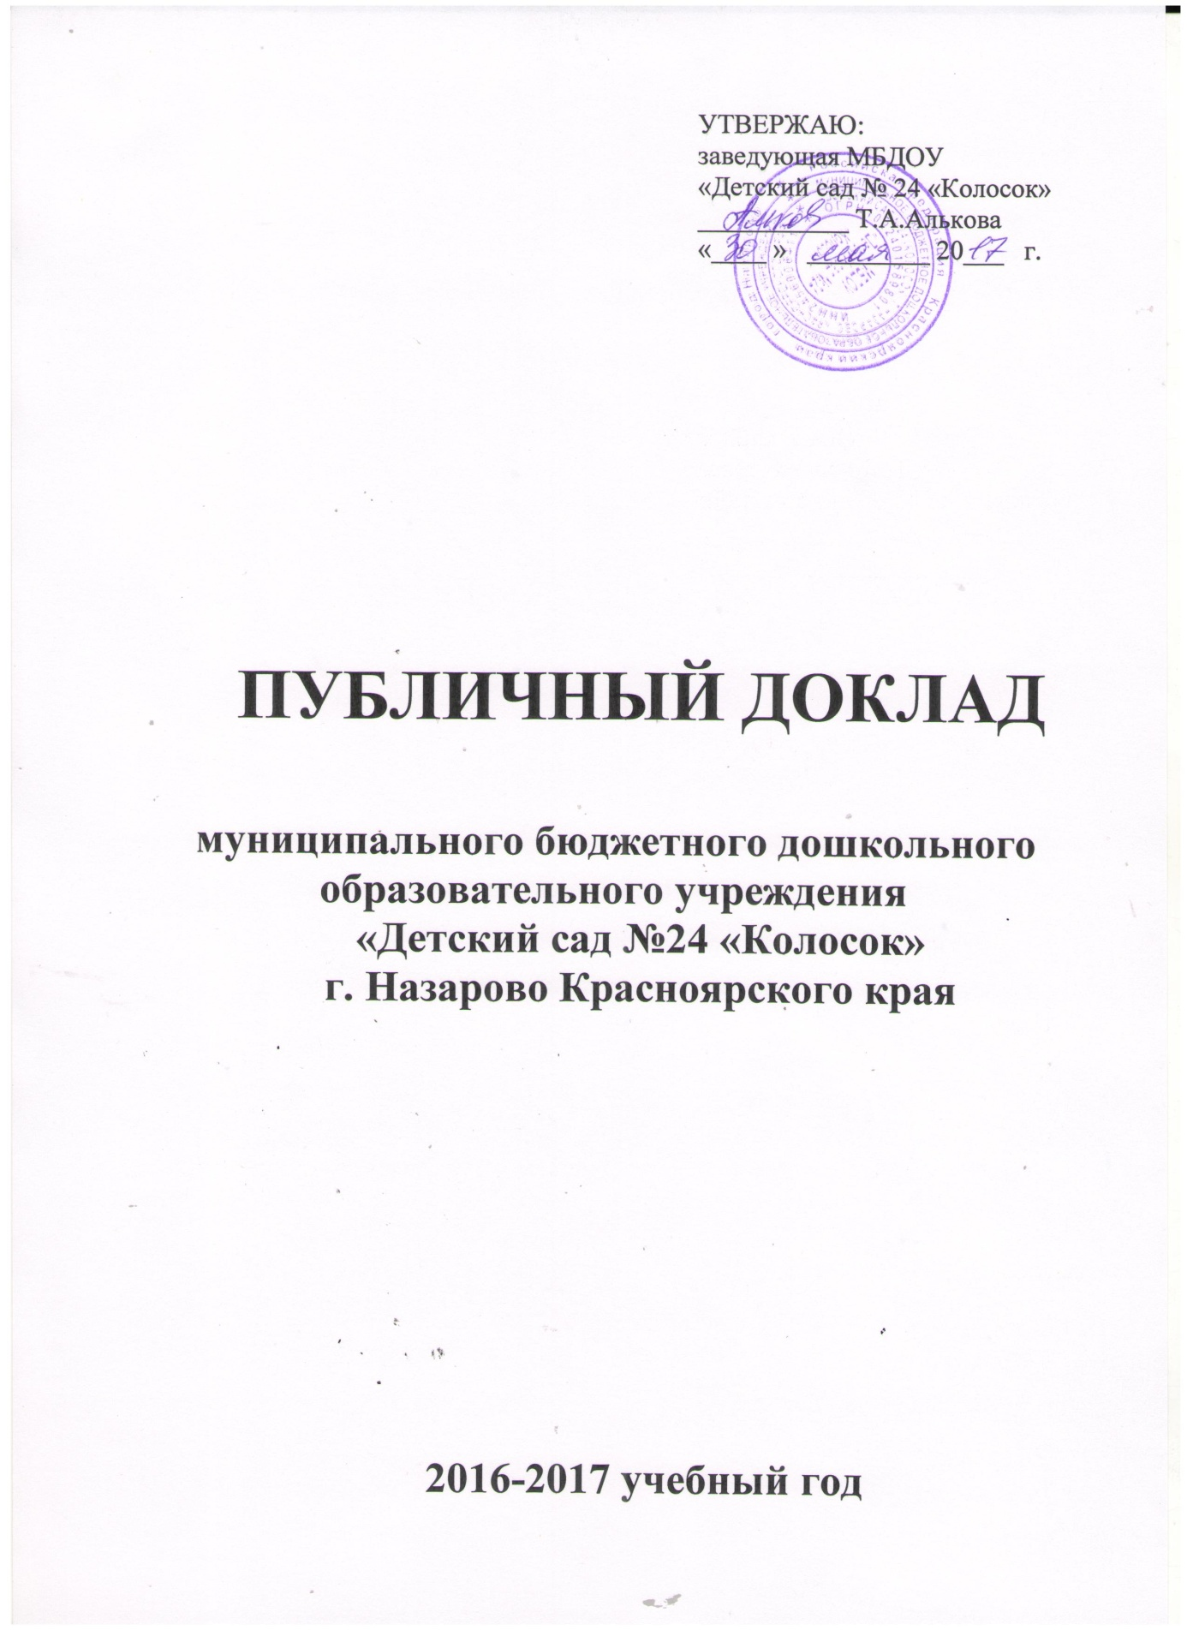

Введение
Муниципальное бюджетное дошкольное образовательное учреждение «Детский сад №24 «Колосок» г. Назарово Красноярского края (далее МБДОУ «Детский сад №24 «Колосок»), расположен по адресу: ул. Карла Маркса, дом 22 «А», телефон: (8-931-55) 7-02-22.
МБДОУ «Детский сад №24 «Колосок» отдельно стоящее двухэтажное здание, построенное по типовому проекту в 1987 году. Здание находится внутри жилого массива, в центре города, что создает благоприятные условия для взаимодействия с различными городскими учреждениями. Участок озеленен, оснащен навесами.
В детский сад дети поступают только по напрвлению из управления образованием, особых условий для приема в дошкольное учреждение нет.
Отличительной чертой МБДОУ «Детский сад №24 «Колосок» является его приоритетное направление: художественно-эстетическое (художественное творчество, конструирование, музыка, художественная литература, детский дизайн, театр). Для создания благоприятных условий художественно-эстетического развития коллектив детского сада активно сотрудничает с Музейно-выставочным центром, детской библиотекой, театром «Сказка» г. Ачинска. Полученные знания воспитанники реализовывают в различных творческих конкурсах: изобразительных, вокальных, театральных, хореографических, в том числе и с привличением родителей.

Общие характеристики заведения
МБДОУ «Детский сад №24 «Колосок» - общеобразовательное учреждение функционирует на основе Устава, утвержденного Администрацией г. Назарово 21 декабря 2015 года и лицензии № 8567-л: серия 24Л01 № 0001743 от 1 февраля 2016 года.
Режим работы: понедельник, вторник, среда, четверг, пятница с 07.00 до 19.00 ч.; выходной – суббота, воскресенье, по календарю.
В 2016 году на 1 сентября было укомплектовано 6 групп, которые посещают 147 детей.
- 1 младшая группа – 41 ребенок;
- 2 младшая группа – 50 детей;
- старшая группа - 15 детей;
- подготовительная группа – 40 детей.
Среди воспитанников: мальчиков 40% , девочек 60%.
Состав семей воспитанников:
- полная – 78%;
- не полная – 22%;
- многодетная – 14%.
Социальный статус родителей:
- служащие – 25%;
- рабочие – 48%;
- предприниматели – 4%;
- не работающие – 23%.
Контингент воспитанников социально благополучный. Преобладают дети из полных семей дети из семей рабочих и служащих. По-прежнему остается тревожным количество воспитанников из не полных семей. Девочек в учреждении чуть больше чем мальчиков. Увеличилось число родителей предпринимателей в сравнении с предыдущим годом на 1%, число неработающих родителей в основном составляют женщины (мамы) вновь поступивших воспитанников. В учреждении получают дошкольное образование и воспитание 4 ребенка-инвалида, 3 ребенка с другой национальностью.
Модель 1
Структура управления
Заведующая дошкольным образовательным учреждением
Дети и родители
Педагогический
совет
Старший воспитатель
Завхоз
Медсестра
Воспитатели

Музыкальный руководитель

Инструктор по физической культуре

Помощники воспитателей
Совет образовательной организации
Общее собрание работников

Контактная информация ответственных лиц:
- заведующая - Алькова Татьяна Алексеевна, контактный телефон 8(39155)7-02-22;
- старший воспитатель – Финочко Светлана Владимировна, контактный телефон 8(39155)7-22-27;
- завхоз – Костылева Ольга Анатольевна, контактный телефон 8(39155)7-22-27;
- медицинская сестра – Юсупова Людмила Ивановна, контактный телефон 8(39155) 7-02-22.

Особенности образовательного процесса

МБДОУ «Детский сад №24 «Колосок» реализует Федеральный государственный образовательный стандарт и образовательную программу дошкольного образования.
Образовательная программа дошкольного образования (далее образовательная программа ДОО) предназначена для реализации в муниципальном бюджетном дошкольном образовательном учреждении «Детский сад №24 «Колосок» в группах общеразвивающей направленности с 1,5 лет до школы. Образовательная программа дошкольного образования охватывает возрастные периоды физического и психического развития детей раннего возраста (от 1 года до 3 лет: первая и вторая группы раннего возраста); дошкольного возраста (от 3 лет до школы: младшая, средняя, старшая и подготовительная к школе группы).
Содержание образовательной программы и технология ее реализации обеспечивает развитие личности детей дошкольного возраста в различных видах общения и деятельности с учетом их возрастных, индивидуальных, психологических и физиологических особенностей; создание условий для развития интересов, способностей, склонностей воспитанников образовательного учреждения.
Содержание образования представлено образовательными областями: социально-коммуникативное развитие; познавательное развитие; речевое развитие; художественно-эстетическое развитие; физическое развитие.
Дополнительное образование в ДОУ
В детском саду организовано бесплатное дополнительное образование для детей старшего дошкольного возраста (работа с одаренными и талантливыми детьми) по социально-педагогическому и оздоровительному направлениям:
- «Бумажная фантазия» (оригами),
- «Уважайте светофор» (профилактика детского дорожного транспортного травматизма),
- «Ловкие ладошки» (тестопластика),
- «Чудеса из пластилина» (пластилинография),
Дошкольники имели возможность применить полученные в процессе образовательной деятельности знания и умения в конкурсах, выставках, фестивалях, соревнованиях, результаты представлены в Таблице 1.
Таблица 1
Результаты участия воспитанников в различных мероприятиях
2016-2017 учебного года

Участники | Дата | Наименование конкурса | Результат
Мальцева Кира | Сентябрь 2016 | Городской кросс «Золотая осень» | Диплом за ΙΙ место
Симонов Виталий | Сентябрь 2016 | Городской кросс «Золотая осень» | Диплом за Ι место
Лопатенко Вова | Сентябрь 2016 | Городской кросс «Быстрые кроссовки» | Диплом за ΙΙ место
Поснов Виктор | Сентябрь 2016 | Городской кросс «Быстрые кроссовки» | Диплом за Ι место
МБДОУ «Детский сад №24 «Колосок» | Октябрь 2016 | Городской конкурс «Веселые старты» | Диплом за Ι место
МБДОУ «Детский сад №24 «Колосок» | Ноябрь 2016 | Городской конкурс «Спортивная семья – это здорово» | Диплом за ΙΙ место
МБДОУ «Детский сад №24 «Колосок» | Ноябрь 2016 | Городской конкурс «Здоровая семья – спортивная семья» | Диплом за Ι место
МБДОУ «Детский сад №24 «Колосок» | Декабрь 2016 | Городской конкурс «Вместе с мамой, вместе с папой» | Диплом за ΙΙ место
Щепанова София | Декабрь 2016 | Городской конкурс новогодних игрушек «Мастерская Деда Мороза», номинация «Новогодняя елочка для Снегурочки» | Грамота за ΙΙΙ место
Жигарева Полина | Декабрь 2016 | Городской конкурс-аукцион «Дорожная елка» | Грамота победителя
Шутов Игорь | Декабрь 2016 | Городской конкурс-аукцион «Дорожная елка» | Грамота победителя
Группа «Мальвина» | Декабрь 2016 | Городской конкурс среди дошкольных учреждений по профилактике детского дорожно-транспортного травматизма «Зеленый огонек» | Диплом участника
Ковалева Маша, Гулькова Дарья | Январь 2017 | Муниципальный конкурс детского рисунка «По страницам «Красной книги Красноярского края» | Дипломы победителя
Новикова Дарья, Рец Алена, Анитан Артем, Наливайко Таня |  |  | Дипломы участника
Группа «Мальвина» | Февраль 2017г. | Городской конкурс «Мы, ребята, бравые!» | Грамота за ΙΙΙ место
Группа «Ягодка» |  |  | Грамота за Ι место
МБДОУ «Детский сад №24 «Колосок» | Апрель 2017г. | XXΙ городской открытый фестиваль – праздник творчества детей дошкольного возраста «Золотой цыпленок – 2017» за номер «Масленица» | Диплом за участие в гала -концерте
МБДОУ «Детский сад №24 «Колосок» | Апрель 2017г. | XXΙ городской открытый фестиваль – праздник творчества детей дошкольного возраста «Золотой цыпленок – 2017» за номер «Сказание о роще» | Диплом за участие в гала -концерте
Настя Казина, Валина Валя, Маша Ковалева, Янова Вероника | Апрель 2017г. | Конкурс рисунков «Мой любимый книжный герой» в рамках подготовки Всероссийской акции «Библиосумерки 2017» в Центральной детской библиотеке | Благодарность за победу
Попова Настя | Апрель 2017г. | Городской конкурс «Чудо-шашки» | Диплом за ΙΙ место
Попова Саша, Попова Настя, Янова Вероника | Май 2017 | Всероссийский дистанционный творческий конкурс «Дети рисуют Победу», посвященный 72-й годовщине Победы в Великой Отечественной войне | Участие
МБДОУ «Детский сад №24 «Колосок» | Май 2017 | Всероссийская акция «Сохрани жизнь! Сбавь скорость! | участие

Социальная активность и партнерство ДОУ
МБДОУ в течении учебного года активно сотрудничает с музейно-выставочным центром. Наши воспитанники выставляют свои рисунки и поделки к разным конкурсам и выставкам, посещают различные выставки. Воспитатели на базе МВЦ организуют экскурсии для дошкольников.
В течение года шла плановая работа по социализации детей подготовительных к школе групп со СОШ № 9 (таблица 2)
Таблица 2
План совместных мероприятий МОУ СОШ № 9
и МБДОУ «Детский сад №24 «Колосок»
на 2016-2017 учебный год

№ | мероприятия | сроки | место проведения | ответственный
1 | Туристская прогулка в осенний лес | октябрь | березовая роща | Щербакова Г.Ю.
2 | «Веселые старты» | ноябрь | МОУ  СОШ №9 | Щербакова Г.Ю.
3 | «Веселые старты» | ноябрь | МОУ  СОШ №9 | Щербакова Г.Ю.
4 | Родительское собрание «Ваш ребенок идет в школу» | ноябрь | МБДОУ «Колосок» | Сильченко Н.В.
5 | Строительство снежных городков на игровых участках дошкольного учреждения | декабрь | МБДОУ «Колосок» | Снмина Е.Л.
6 | Городской образовательный форум: сотрудничество «Папа, мама и я - спортивная семья» | январь | МОУ  СОШ № 9 | Щербакова Г.Г.
7 | Туристская прогулка в зимний лес | январь | березовая роща | Щербакова Г.Г.
8 | «Спортивная семья» | февраль | МОУ  СОШ № 9 | Щербакова Г.Г.
9 | День открытых дверей | март | МОУ  СОШ №9 | Моисеенко О.С.
10 | Досуг «Веселые старты» | апрель | МОУ  СОШ № 9 | Щербакова Г.Г.
11 | «Шашечный турнир» | май | МБДОУ «Колосок» | Щербакова Г.Г.

Забота о здоровье воспитанников
Показатели здоровья воспитанников на начало 2016-2017 учебного года представлены в таблице 3.
Таблица 3

Возраст детей | V гр. здоровья | III гр. здоровья | II гр. здоровья | I гр. здоровья
1,5-3 года | - | 2 | 41 | -
3-4 года | 1 | - | 47 | -
5-6 лет | - | - | 16 | -
6-7 лет | 3 | 1 | 34 | -

В течение года в ДОУ проводились:
- закаливающие процедуры (полоскание ротовой полости прохладной водой, точечный массаж, дыхательная гимнастика, оздоровительный бег, водные процедуры);
- профилактика простудных заболеваний (фито-, витаминотерапия, «чесночные бусы»).
Общая заболеваемость за 2016-17 учебный год составила 12,8 д/дня на одного ребенка в т.ч.: простудная – 8 д/дн., инфекционная – 4 д/ дн.

Условия осуществления образовательного процесса
Развивающая предметно-пространственная среда ДОУ оборудована в соответствии с Федеральным государственным образовательным стандартом дошкольного образования обладает свойствами открытой системы и выполняет образовательную, развивающую, воспитывающую, стимулирующую функции. Все элементы среды способствуют развитию индивидуальности каждого ребенка с учетом его возможностей, уровня активности и интересов.
В ДОУ имеются:
- кабинет заведующего;
- методический кабинет;
- медицинский кабинет;
- изолятор;
- музыкально-физкультурный зал;
- групповые помещения с учетом возрастных особенностей детей;
- участки для прогулок детей;
- цветники;
- помещения, обеспечивающие быт и т.д.
Все кабинеты оснащены оборудованием.
Можно сделать вывод, что в ДОУ удовлетворительная материально-техническая база, грамотно организованная развивающая предметно-пространственная среда.
Обеспечение безопасности
Дошкольное учреждение оборудовано специальными системами безопасности: кнопкой «Тревожной сигнализации», специальной автоматической пожарной сигнализации. В учреждении ежедневно осуществляется контроль по безопасности детей и сотрудников со стороны вневедомственной охраны. Дополнительно контроль по безопасности воспитательно-образовательного процесса осуществляют заведующая, старший воспитатель, завхоз, в ночное время – сторожа.
Одним из важнейших аспектов работы в детском саду является охрана труда. С этой целью систематически проводится инструктаж по технике безопасности, по охране жизни и здоровья детей и сотрудников, по противопожарной и антитеррористической безопасности, знакомство с должностными инструкциями и правилами внутреннего трудового распорядка, санитарными правилами, а так же с правилами работы с техническим оборудованием. Выполнение вышеуказанных инструкций и правил контролируется администрацией детского сада. Кроме того, систематически проводится осмотр электрического и технического оборудования, состояние рабочих мест, выдается спецодежда, моющие и дезинфицирующие средства.
Организация питания
Организация питания воспитанников дошкольного учреждения осуществляется в соответствии с утвержденными 10-дневными меню. На каждое блюдо имеется технологическая карта. Качество привозимых продуктов и приготовленных блюд контролируют медицинский работник, кладовщик, заведующая.

Кадровый потенциал
Педагогический процесс в ДОУ обеспечивают специалисты:
- заведующий - Алькова Татьяна Алексеевна, аттестована на соответствие занимаемой должности;
- старший воспитатель – Финочко Светлана Владимировна, имеет I квалификационную категорию;
- музыкальный руководитель – Медведская Елена Владимировна имеет высшую квалификационную категорию;
- инструктор по физической культуре – Щербакова Галина Геньевна имеет высшую квалификационную категорию;
- 14 воспитателей.
Таблица 4
Сведения о педагогических кадрах

Общее количество педагогов |  | Образование |  |  | Квалификационные категории |  |  | Стаж работы
воспитатели | специалисты | высшее | среднее специальное | среднее | высшая | первая | соответствует занимаемой должности | до 5 лет | от 5 до 10 лет | от 10 до 15 лет | от 15 до 25 лет | более 25 лект
15 | 3 | 5 | 13 | - | 3 | 8 | 7 | 4 | 1 | 1 | 2 | 10

Дошкольное учреждение полностью укомплектовано педагогическими кадрами. С воспитанниками работает квалифицированный педагогический коллектив, в котором 56% воспитателей имеют стаж работы более 25 лет.
Педагогический коллектив МБДОУ стремится к повышению результативности педагогической работы. С этой целью проводятся педагогические советы, семинары, семинары-практикумы, круглые столы, консультации, заседания творческих групп по 2 направлениям: «Развитие инициативы и самостоятельности дошкольников», «Технология проектирования в развитии дошкольников» и другие формы работы. За прошедший год 1 педагог был аттестован на соответствие занимаемой должности; 5 педагогов прошли курсы повышения квалификации: 3 из них очно и 2 дистанционно. В 2016-2017 учебном году на базе нашего учреждения прошел муниципальный педагогический университет непрерывного образования «Предоставление эффективной практики по вопросу проектно-исследовательской деятельности воспитанников в МБДОУ «Детский сад №24 «Колосок»»; на городском образовательном форуме «Назаровской образование - шаг в будущее» нашими педагогами были представлены практико-ориентированные мастер-классы для родителей по темам: Гончаровой Т.А. - «Воспитание звуковой культуры речи детей дошкольного возраста»; Скрипко И.В. – «Дидактическая игра как средство воспитания дошкольников»; Бачковой И.П. – «Воспитание сказкой»; Щербаковой Г.Г. – «Воспитание привычки ЗОЖ посредством хатха-йоги». В декабре 2016 года Щербакова Галина Геньевна получила диплом ΙΙ степени во Всероссийском конкурсе «Мой лучший урок», в мае Скрипко И.В. приняла участие в фестиваеь педагогических идей г. Ачинска «Современное дошкольное образование в условиях реализации ФГОС дошкольного образования: опыт работы».
Планирование воспитательно-образовательной и методической работы осуществляется с учетом всех дидактических принципов, на основе прогрессивных идей и достижений современной науки и практики, а также с учетом федеральных государственных образовательных стандартов дошкольного образования.

Финансовые ресурсы и их использование
ДОУ финансируется за счет бюджета, краевых субвенций. Финансирование из бюджета идет только на социально защищенные статьи – заработную плату обслуживающему персоналу, коммунальные и договорные услуги, питание детей. Краевые субвенции идут на финансирование образовательного процесса: заработную плату педагогическим работникам, медицинский осмотр, мебель, игрушки и т.п.
За прошедший учебный год педагогам разных возрастных групп в сотрудничестве с родителями была усилена материально-техническая база учреждения в следующих направлениях:
- расширен арсенал развивающих игр и пособий для подгрупповых и индивидуальных занятий с детьми;
- пополнен фонд игрушек для сюжетно-ролевых, театрализованных, подвижных игр воспитанников в группе и на прогулке;
- пополнены центры художественно-эстетического воспитания дошкольников.

Проблемы, планы и перспективы развития
С точки зрения соблюдения интересов личности концепция развития МБДОУ направлена на обеспечение:
детям – обогащения развивающей предметно-пространственной среды для всестороннего развития ребенка в каждой возрастной группе, сохранение и укрепление здоровья каждого как физического, так и психического;
родителям – сотрудничества, быть непосредственными участниками образовательных отношений;
сотрудникам – возможности самореализации в соответствии с современными требованиями дошкольного образования и профессионального стандарта.

